苏州大学 工程经济与伦理 课程试期中卷 共3页
考试形式 开卷 22 年 4 月

院系 计算机学院 年级 专业
学号 姓名 成绩

（提交试卷时，拍照后用PDF提交，PDF命名格式为：专业+学号+姓名）

- 问答题（50分）

- 结合需求/供给弹性，分别解释“薄利多销”和“谷贱伤农”这两个道理。（10分）
需求/供给弹性是指需求量/供给量对价格变动的反应程度。
薄利多销：“薄利”的意思是价格下降，对于需求富有弹性的商品来说，需求量的变动大于价格变动的比率，加之需求量和价格成反方向变化，因此较小幅度的降价可以带来较大幅度的需求量增加，进而使得销量增加。
谷贱伤农：“谷贱”的意思是价格下降，对于谷物这类需求缺乏弹性的商品来说，需求量的变动小于价格变动的比率，加之需求量和价格成反方向变化，因此较大幅度的降价带来的需求量增加并不多，销量增加不多，而价格大幅度下降，导致收益减少，故“伤农”。

- 简述完全竞争市场的特点。并分别分析下图中在产量为Q1，Q2，Q3，Q4时企业盈利和亏损的情况，并确定是否继续生产这个产品。（10分）
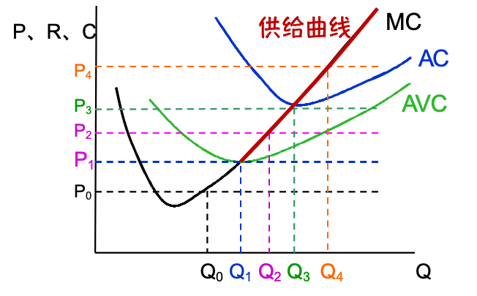
在完全竞争市场中，有大量相互独立的买者和卖者，产品同质，要素自由，信息充分。企业数目很多，并且完全不能控制价格，进入和退出该行业非常容易。
Q1：MR=MC=AVC，企业刚好可以收回AVC，只能收回全部变动成本，无论生产与否都会亏损全部固定成本，因此企业是亏损的，生产与否都一样（即停止生产点）。
Q2：价格低于AC但高于AVC，企业已经不能收回全部成本，是亏损的；但是还能收回部分固定成本，为了少亏损固定成本，企业应该继续生产。
Q3：P=AC，此时总收益恰好等于总成本，收支相抵，企业盈亏平衡，所有的成本都收回，企业应该继续生产。
Q4：P>AC，企业存在经济利益，是盈利的，应该继续生产。

- 请分析需求曲线移动的原因。（10分）
（1）相关商品的价格变化会影响需求量：对于替代品，其价格下降（或上升）会导致当前产品需求量减少（或增加）；对于互补品，其价格下降（或上升）会导致当前产品需求量增加（或减少）。
（2）消费者收入会影响影响需求量，如正常品和低档品。
（3）消费者的预期也会影响需求，如买涨不买落。
（4）消费者的偏好也会印象某一产品的需求量。
（5）人口和其他因素等也会影响需求量。

- 什么是消费者剩余？企业若想借助消费者剩余挣取更多收益，可怎么做？（5分）
消费者购买一定数量的商品时，实际愿意支付的货币量与实际支付的货币量之间存在的差额称为消费者剩余，即支付意愿与实际价格之差称为消费者剩余。
消费者剩余的存在基于需求曲线的，由于需求曲线向下倾斜，意味着消费者购买的第一单位商品比最后一单位商品对他具有更大的效用和价值，换句话说消费者本来就愿意为第一和比较靠前的那些商品支付更多的钱。基于这一点，企业可以抢先以较高的价格推出新产品，或者对首批次购买的消费者收取额外的价格，来挣取更多的收益。

- 什么是市场均衡？并结合供给需求曲线，分析汽油价格上升和汽车生产成本下降对电动汽车市场均衡所造成的影响。（5分）
市场均衡：市场供给等于市场需求时，则达到了市场均衡。
市场均衡时，需求曲线和供给曲线交于一点，该点的价格为均衡价格，产量为均衡产量。
汽车是电动汽车的替代品，汽油价格上升会导致消费者对电动汽车的需求量增加，需求曲线右移；汽车生产成本下降，使得生产更为有利可图，导致供给量增加，供给曲线右移。供求同时增加，均衡产量Q增加，均衡价格P变动情况如下表所示：
供需变化 | 均衡价格P
△D=△S | 不变
△D>△S | 增加
△D<△S | 减少

- 随着人工智能相关技术的快速发展，大量AI应用涌现，从教育、医疗、养老、交通到制造业、物流等领域，大量的应用取得显著效果。在享受人工智能技术发展带来的各种福祉的同时，我们也注意到，围绕人工智能产生的伦理问题也越来越突出，成为全社会关注的焦点。选择一项你熟悉的人工智能相关技术，谈谈该技术存在的伦理问题，并对其中的伦理问题结合具体实例进行案例讨论。（10分）

人工智能算法被日益广泛地应用于各类社会场景中，例如利用人工智能技术进行舆论分析、信息推荐等场景。例如剑桥分析公司利用Facebook上的数据对用户进行政治偏好分析，并据此进行定向信息推送来影响美国大选。在这类场景中，自动假新闻撰写、智能化定向传播、人工智能信息伪造等AI技术的滥用和误用可能会导致信息茧房、虚假信息泛滥等问题，从而影响人们对重要新闻的获取和对公共议题的民主参与。向特定人群定向推送的虚假新闻会影响舆情，干扰民众对事件的正常认知，进而可能煽动民意、操纵商业市场和影响政治及国家政策。《新一代人工智能发展规划》中指出，使用人工智能技术应该“坚持以人为本，遵循人类共同价值观，尊重人权和人类根本利益诉求，遵守国家或地区伦理道德。坚持公共利益优先，促进人机和谐友好，改善民生，增强获得感幸福感”。AI算法决策在社会各领域的不当运用可能引起权力结构的变化，算法凭借其可以处理海量数据的技术优势，对人们的权益和自由产生显著影响。

二、计算题（50分）
剑桥分析公司利上的数据对户进政治偏好分析，并据此定向信息推送来影响美国⼤选，这就是典型实例。
- 参照下图回答如下问题：（10分）
- 在3～5美元的价格范围上，需求的价格弹性是多少？
- 在10～11美元的价格范围上，需求的价格弹性是多少?
- 在5～7美元的价格范围上，需求的价格弹性是多少?
注：用平均价格和平均需求量作为基础来衡量价格变动与需求量变动。
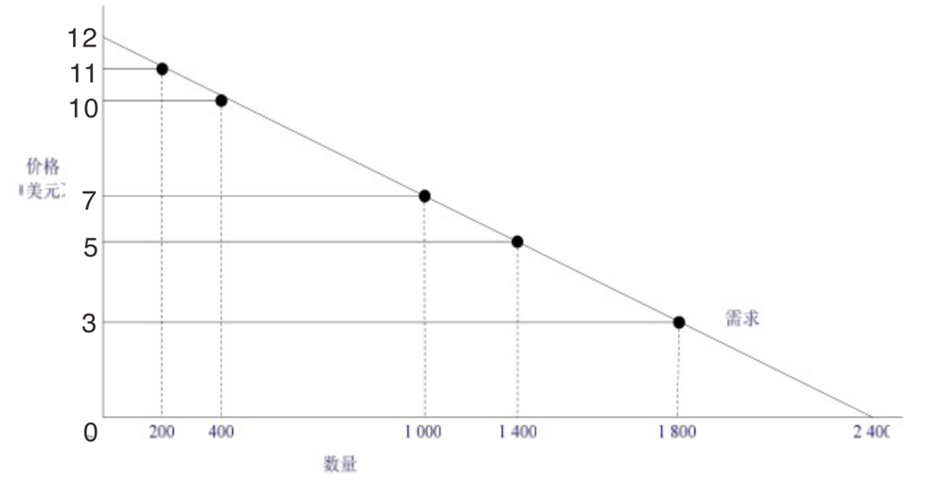

- 某企业日产量20台设备，每天的总成本是2400元，总收益是3000元。如果每天的产量增加到21台，每天的总成本变为2500元，总收益相应变为3500元。那么在新产量下其平均成本、平均收益、边际成本和边际收益分别是多少？（10分）

- 你现在的工作收入为3万/年，正常开支1万元。若创业开支为2万，请问你创业收入起码为多少时，才考虑辞职创业？此时，你的会计利润跟经济利润分别是多少？（5分）

- 小李预买一套价值100万的房产，首付30%，其余部分采用公积金贷款，贷款年利率6%，若贷款期限为30年，试计算小李每年应还款多少元？并画出现金流量图。（5分）

- 某人想为孩子准备一份大学教育基金，银行利率8%，从孩子1岁开始，每年末存多少钱才能在孩子18岁时取出12万元用于大学教育？（5分）

- 某人有资金10万元，有两个投资方向供选择：一是存入银行，每年复利率为10%；另一是购买五年期的债券，115元面值债券发行价格为100元，每期分息8元，到期后由发行者以面值收回。试计算出债券利率，比较哪个方案有利。（5分）

- 编制下面的资产负债表单位（万元），并分析此表总资产规模的变动状况，以及各类、各项资产的变动状况。（10分）
资产 | 年初数 | 期末数 | 负债与所有者权益 | 年初数 | 期末数
流动资产： |  |  | 流动负债：
流动资产合计 |  |  | 其他流动负债
非流动资产： |  |  | 流动负债合计
 |  |  | 非流动负债：
 |  |  | 非流动负债合计
 |  |  | 负债合计
 |  |  | 所有者权益：
非流动资产合计 |  |  | 股东权益合计
资产合计 |  |  | 负债与股东权益

注明：
流动资产：
货币资金（10-年初，464.7-期末，下同），未注明年初和-期末数为零，
交易性金融资产（股票）
应收票据（20,20）
应收账款（95,90）
预付账款（40,40）
应收利息
应收股利
其他应收款（25,25）
存货（250,200）
非流动资产：
可供出售的金融资产（长期债券）（200,200）
长期投资
长期应收款
长期股权I型投资（0,80）
长期股权II型投资
投资性房地产
固定资产（1100,1060）
在建工程
工程物资
固定资产清理
无形资产（210,195）
开发支出
商誉
长期待摊费用
递延所得税资产
其他非流动资产
流动负债：
短期借款（0,300）
交易性金融负债
应付票据
应付账款（80,80）
预收账款（80,80）
应付职工薪酬（10,10）
应缴税费（0,55.84）
应付利息（20,10）
应付股利（20,20）
其他应付款（40,40）
一年内到期的非流动负债（20,20）
其他流动负债
非流动负债：
长期借款（80,40）
长期债券
长期应付款
专项应付款
预计负债
递延所得税负债
其他非流动负债
所有者权益：
股本（1200,1200）
资本公积金
减：库存股
盈余公积金（100,111.89）
未分配利润（300,406.97）

